Rēzeknes pilsētas pirmsskolas izglītības iestādes “Auseklītis” attālinātā mācību procesa organizēšanas kārtības 2. pielikuma turpinājums

Iestādes maija mēneša tēma: ES PALĪDZĒŠU
Lielā ideja: Ko es varu darīt pasaulē?
Bērns mācās darbojoties, izzina pasauli ar visiem maņas orgāniem. Mums jāļauj bērniem vērot, taustīt, smaržot, garšot, kustēties.
Sasniedzamais rezultāts: apzināties, cik daudz es pats varu izdarīt (palīdzēt māmiņai noslaucīt putekļus, nomazgāt šķīvi, palīdzēt gatavot ēdienus, izgatavot māmiņai apsveikumu Mātes dienā utt.).

SASNIEDZAMAIS REZULTĀTS JOMU PRATĪBĀS
SOCIĀLĀ UN PILSONISKĀ JOMA
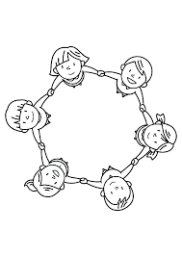
Bērns saprot, ka viņš ir ģimenes loceklis, viņam ģimenē ir pienākumi, kurus pildīt ir ļoti svarīgi. Prot ievērot uzvedības noteikumus mājās, ciemos, bērnudārzā, saprot, kāpēc ir svarīgi ievērot uzvedības noteikumus. Prot lietot pieklājības vārdus.

DABASZINĀTŅU JOMA
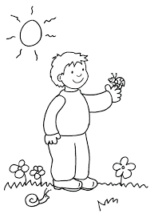
Bērns var nosaukt gadalaiku, saprot, ar ko atšķiras pavasaris no citiem gadalaikiem. Ar interesi vēro pavasara pārmaiņas dabā, stāsta par tiem atbilstoši savam vecumam. Nosauc dabas parādības: pērkons, lietus, krusa, salna, apmācies vai saulains laiks, vējš ( stiprs, brāzmains, mērens).
Ar interesi vēro kukaiņus, nosauc tos.

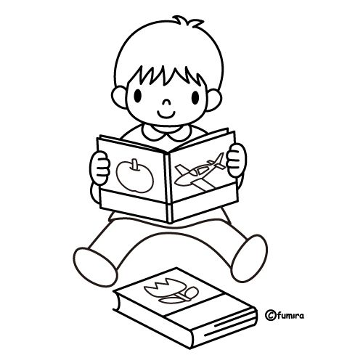
VALODU JOMĀ
Bērns ar interesi klausās stāstus par kukaiņiem, var atbildēt uz jautājumiem, nosauc bieži sastopamus kukaiņus, prot parādīt tos attēlā. Stāsta no galvas tautasdziesmu par kukaiņiem. Veido stāstījumu pēc attēla vai no pieredzes.

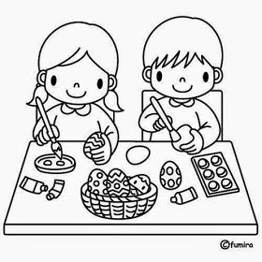
KULTŪRAS IZPRATNE UN PAŠIZPAUSME MĀKSLĀ, TEHNOLOĢIJU JOMA
Bērns prot patstāvīgi vai ar vecāku palīdzību uztaisīt kāda kukaiņa aplikāciju (ieteikumus darbiņiem var redzēt mājas lapā: auseklītis.rezeknesip.lv, sadaļā: vecākiem-vērts izlasīt), izveidot kukainīti no plastilīna, uzzīmēt to, izmantojot dažādus materiālus: guaša krāsas, akvareļkrāsas, krītiņus, zīmuļus.
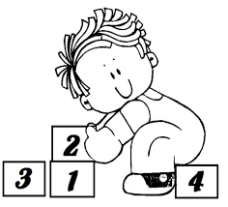
MATEMĀTIKAS JOMA
Jaunākie bērni pazīst krāsas: sarkana, dzeltena, melna, zaļa, zila, parāda tās. Atšķir ģeometriskās figūras: riņķis, trīsstūris, kvadrāts. Atšķir priekšmetus pēc lieluma (liels, mazs). Atšķir priekšmetu kopas pēc skaita: daudz, maz.
Lielākie bērni prot skaitīt atbilstoši savam vecumam, salīdzināt priekšmetus pēc vairākām pazīmēm: krāsa, forma, lielums. Sastāda un atrisina teksta uzdevumus, piemēram, uz zieda sēdēja 2 bites, atlidoja vēl viena bite. Cik tagad kukaiņu uz zieda?
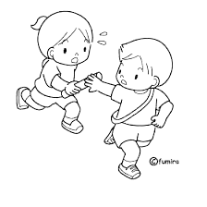
VESELĪBAS UN FIZISKO AKTIVITĀŠU JOMA
Bērns labprāt kustas, spēlē aktīvas spēles: ķērājus, paslēpes, klasītes utt. Katru dienu labprāt iet pastaigās, izmanto skrejriteni vai velosipēdu. Darbojas ar lecamauklu, bumbu un citiem priekšmetiem atbilstoši vecumam, pārvar šķēršļus atbilstoši vecumam.

Idejas darbiņiem Jūs atradīsiet mūsu mājas lapā: auseklītis.rezeknesip.lv sadaļā: vecākiem – vērts izlasīt. Materiāli tiek papildināti katru dienu.

